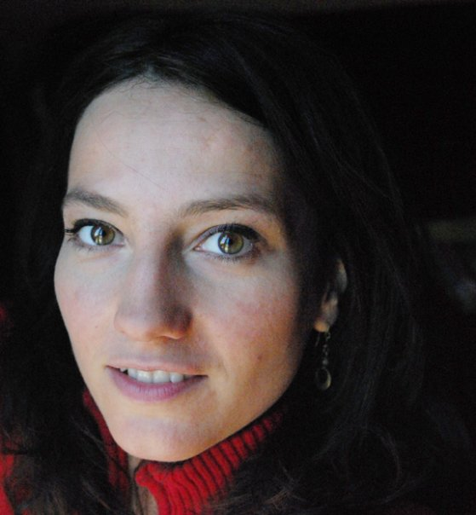

Edwige Fouvry
Rue de l’hospice communal, 11
1170 Bxl
+32 (0)493 529315
edwood@edwood.be

Curriculum Vitae
née à Nantes le 01 12 70
Etudes
89 Baccalauréat série D, Maths et Biologie, Villefranche s/Saône, France
89-91 Ecole Magenta: Ecole de graphisme, Lyon, France
91-96 ENSAV de la cambre: Atelier de peinture, Bruxelles
(stages: photographie et sculpture)
96 Diplôme de fin d’études, ENSAV de le Cambre, Bruxelles
95-97 Cours du soir de dessin et gravure à l’Académie d’Ixelles

Expositions
95 Exposition de groupe (3 peintres, 2 sculpteurs). Salle Allende ULB.
95 Participation à l’exposition du prix Médiatine.
96 Exposition personnelle aux Beaux-Arts de Huy
96 Participation à l’exposition du prix Hamesse
98 Participation à l’exposition du prix Hamesse
98 Exposition de groupe à l’occasion du parcours d’artistes de Saint-Gilles
99 Espace Catastrophe, Saint Gilles
2000 Espace Dolce Vita, Molenbeek
2001 Sentiers Tartare de Boitsfort
2002 Galerie DS, Boitsfort
Galerie DS, Vence, France
2003 Sentiers Tartare de Boitsfort
2006 Sentiers Tartare de Boitsfort
2007 Expo personnelle chez “Choosy”, Bruxelles
2008 Expo personnelle à “La maison du peuple”, Bruxelles
2008 Expo personnelle au “café Belonne”, Bruxelles
2008 Sentiers Tartare de Boitsfort
2009 La galerie.be « Opposition acte II »
2009 Muchaboutart « Blue » en mai « REd en Juin »

Prochaines expositions:
Artemptation

